SV – Verhalten von Toluol gegenüber Bromwasser und Baeyer-Reagenz
Gefahrenstoffe
Toluol |  |  | H: 225-361d-304-373-315-336 |  |  | P: 210-​301+310-331-302+352
Bromwasser |  |  | H: 315-319-350 |  |  | P: 201-305+351+338-308-313
Kaliumpermanganat |  |  | H: 272-302-410 |  |  | P: 210-273
Natriumcarbonat |  |  | H: 319 |  |  | P: 260-305+351+338

Materialien: 2 Reagenzgläser, Messpipette, 2 Stopfen, Messkolben.
Chemikalien: Toluol, Bromwasser, Kaliumpermanganat, Natriumcarbonat.
Durchführung: In zwei Reagenzgläser werden jeweils 5 mL Toluol gegeben. In das erste Reagenzglas werden 5 mL Bromwasser hinzugefügt, das Reagenzglas mit einem Stopfen verschlossen und geschüttelt. In das zweite Reagenzglas werden 5 mL Baeyer-Reagenz (20 mL Natriumcarbonatlösung mit wenigen Tropfen Kaliumpermanganatlösung) hinzugefügt, das Reagenzglas mit einem Stopfen verschlossen und geschüttelt.
Beobachtung: Im ersten Reagenzglas (Bromwasser) bilden sich zwei Schichten: eine klare und eine rote (siehe Abb. 2). Im zweiten Reagenzglas (Baeyer-Reagenz) bilden sich auch zwei Schichten: eine klare und eine rosafarbene (siehe Abb. 3).
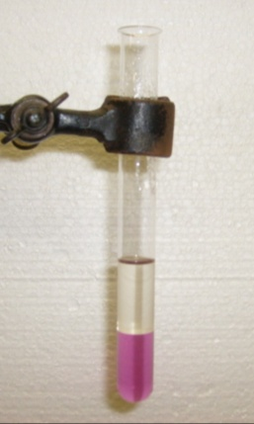
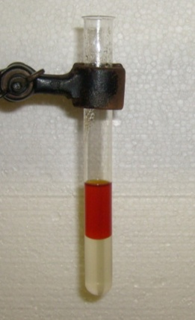

Abb. 2 - Toluol mit Bromwasser. Abb. 3 - Toluol mit Baeyer-Reagenz.

Deutung: Es tritt keine Farbänderung der Flüssigkeiten auf. Dies bedeutet, dass Toluol keine Reaktion mit Bromwasser und dem Baeyer-Reagenz unter den im Versuch gegebenen Bedingungen eingeht. Brom ist für eine Substitutionsreaktion ein zu schwaches Elektrophil. Toluol ist aufgrund seines delokalisierten π-Elektronensystem sehr stabil und geht daher im Vergleich zu den Alkenen keine Additionsreaktionen ein.
Entsorgung: Die Toluol-Brom-Emulsion wird in eine Natriumthiocyanatlösung gegeben und anschließend im organischen Abfall entsorgt. Das Toluol-Kaliumper-manganat-Gemisch wird im organischen Abfall entsorgt.
Literatur: D. Wiechoczek, Professor Blumes Bildungsserver für Chemie, http://www.chemieunterricht.de/dc2/ch/chv-019.htm, 21.02.2007 (Zuletzt abgerufen am 08.08.2015 um 10:26 Uhr).

